Министерство образования Тверской области
ГБПОУ «Вышневолоцкий колледж»

Рассмотрено на заседании ПЦК  Информационных технологий  Протокол N __ от «___»______ 20__ г | Утверждена методическим советом  ГБПОУ «ВВК»  «__» ______ 20 __ г.  Протокол N ___ от «__» ____ 20 __ г.

Методическая разработка
проведения круглого стола
по дисциплине «Информатика»

Для специальности 38.02.04 Коммерция (по отраслям)

Тема: «Проблемы охраны программ и данных. Операционные системы»

Автор - преподаватель ГБПОУ «ВВК» О.Б. Бочинова

Вышний Волочек
2020-2021 уч. год
Аннотация
Тема методической разработки проведения круглого стола «Проблемы охраны программ и данных. Операционные системы» выбрана в соответствии с программой ФГОС по дисциплине Информатика и календарно-тематическим планом. Особое внимание в методическом пособии уделено формированию развития познавательного интереса студентов, творческой активности студентов, развитию логической мыслительной деятельности, а также формированию представлений у студентов о видах программного обеспечения, понятии операционной системы, необходимости защиты информации.
Методическая разработка включает в себя: аннотацию, введение, основную часть, заключение, список литературы. Материалы данного методического пособия могут использоваться преподавателями для проведения внеклассного мероприятия, а также студентами при подготовке к зачету и экзамену по информатике.

Сведения об авторе
Бочинова Ольга Борисовна – преподаватель высшей категории ГБПОУ «Вышневолоцкий колледж».

Пояснительная записка
Информационная культура современного человека и будущего любого специалиста в разных сферах деятельности определяется не только знаниями и умениями в области информационно-коммуникационных технологий, но и обязательным соблюдением правовых норм в этой области.
Программы для электронно-вычислительных машин занимают отдельное место среди множества других объектов авторских прав в силу специфических особенностей их правового режима.
Уже на самом первом этапе выхода к информационному обществу населению необходимы разработанные меры правового регулирования в области информационно-коммуникативных отношений. Правовое регулирование в информационной сфере является новой и самой важной задачей для государства, в том числе и для Российской Федерации.
Необходимость написания данной методической разработки обусловлена проблемами охраны программ для электронно-вычислительных машин, как в теории, так и на практике. Положение в этой области дел усугублено тем, что для программ используются только два режима охраны — это объект авторского права или промышленной собственности (т.е. изобретение).

Содержание
Аннотация .............................................................................................................2
Сведения об авторе …………………………………………………………….3
Пояснительная записка ………………………………………………………...4
Содержание ...........................................................................................................5
Основная часть .....................................................................................................6
Заключение ...........................................................................................................19
Список использованных источников..................................................................20

Основная часть
План проводимого урока
Структура урока
- Организационный момент (5 мин.)
- Актуализация опорных знаний (15 мин.)
- Сообщения студентов (15 мин.)
- Презентации студентов (10 мин.)
- Работа в группах по столам (15 мин.)
- Закрепление изучаемого материала (8 мин.)
- Итог урока (2 мин.)
Цели:
Цель урока: сформировать представление у студентов о видах программного обеспечения, понятии операционной системы ,необходимости защиты информации, а также познакомить с правовыми аспектами работы с информацией.
Задачи:
Обучающие:
  - познакомить с видами программного обеспечения;
  - изучить основные правовые аспекты работы с информацией;
  - ознакомить учащихся с необходимостью защиты информации;
  - ознакомить с уголовной ответственностью за компьютерные преступления.
Развивающие:
  - развивать познавательный интерес, творческую активность учащихся;
  - развивать логическую мыслительную деятельность.
Воспитательные:
  - правовое воспитание через знакомство с законодательными документами РФ;
  - формирование уважительного отношения к законодательным нормам;
  - воспитание информационной культуры учащихся.
Тип урока: практическое занятие
Метод обучения: словесный, логический, частично-поисковый, объяснительно-иллюстративный.
Форма урока: круглый стол с применением современных технологий.
Формы работы учащихся: фронтальный опрос, групповая работа.
Необходимое техническое оборудование: проектор, интерактивная доска, компьютер.
ХОД ЗАНЯТИЯ

Преподаватель:
- Здравствуйте, сегодня мы с вами собрались в этой аудитории, для того чтобы обсудить актуальный вопрос «Какие проблемы существуют в РФ в охране программ и данных» и поэтому тема нашего круглого стола «Проблемы охраны программ и данных. Операционные системы».
Преподаватель:
-Для получения наиболее полного ответа на этот вопрос мы обратились к людям из различных сфер деятельности. Внимание на экран.
Демонстрация видео ролика.
https://yandex.ru/video/preview?filmId=8712227535621155707&text=%D0%B0%D0%B2%D1%82%D0%BE%D1%80%D1%81%D0%BA%D0%BE%D0%B5+%D0%BF%D1%80%D0%B0%D0%B2%D0%B0+%D0%B2+%D1%81%D1%84%D0%B5%D1%80%D0%B5+%D0%BF%D1%80%D0%BE%D0%B3%D1%80%D0%B0%D0%BC%D0%BC
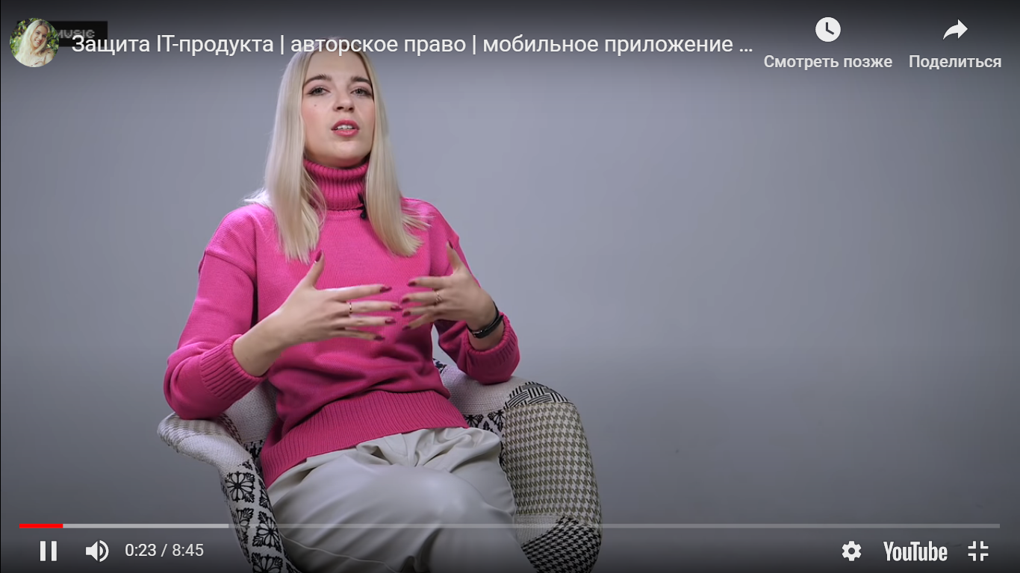
Видеоролик взят с сайта YouTube(скриншот видеоролика)

Преподаватель:
- Кроме этого мы провели социальный опрос студентов нашего колледжа. В ходе опроса были опрошены 43 студента первого курса. Всем задавались 3 вопроса:
- Стоит ли у вас дома лицензионное программное обеспечение?
- Откуда берете новые программы для компьютера?
- Какая операционная система у вас дома установлена?
Данные опроса были обработаны и были получены следующие результаты.
На экран выводится Презентация «Диаграммы», в которой наглядно представлены результаты опроса.

Преподаватель:

- Как мы видим по проведенному опросу у студентов очень низкий процент установленных лицензионных программ. Хорошо это или плохо? Конечно, это очень плохо, с точки зрения закона. Ведь это влечет за собой и административную и уголовную ответственность.
Давайте узнаем, какая все таки, ответственность нам грозит за установленное нелицензионное программное обеспечение. На экран выводится слайд с указанием ответственности.

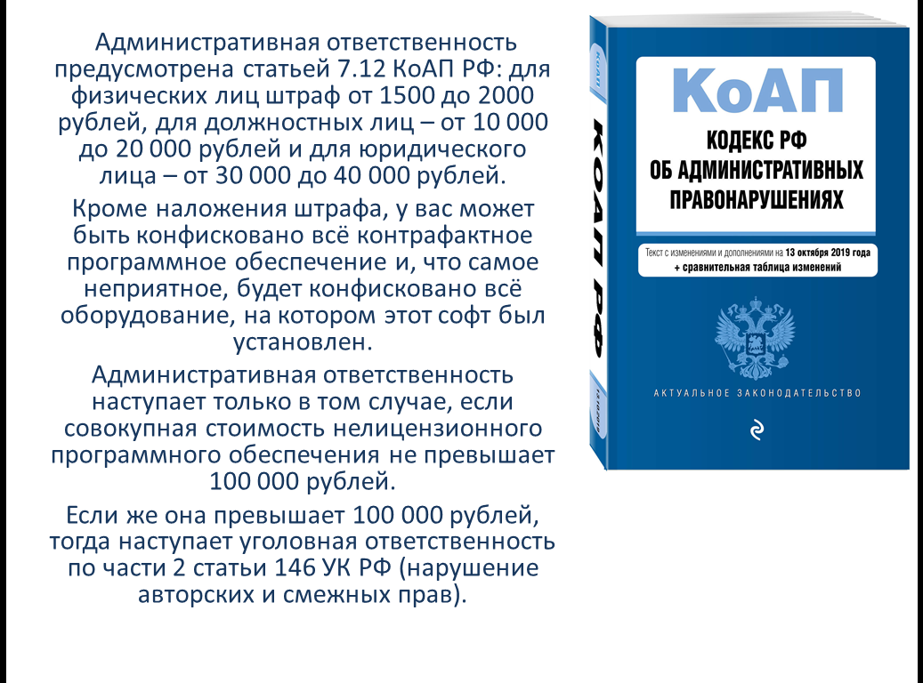
Преподаватель - Как вы видите наказание за данное нарушение довольно серьезное. Как вы думаете это справедливое наказание?
Ответы студентов -
Преподаватель - Давайте теперь мы рассмотрим программное обеспечение с точки зрения правового статуса. Для этого Вы должны будете очень внимательно прослушать сообщения, которые подготовили студенты.
Выступают 2 студентов с сообщением «Правовой статус программ», выступление сопровождается показом презентации.
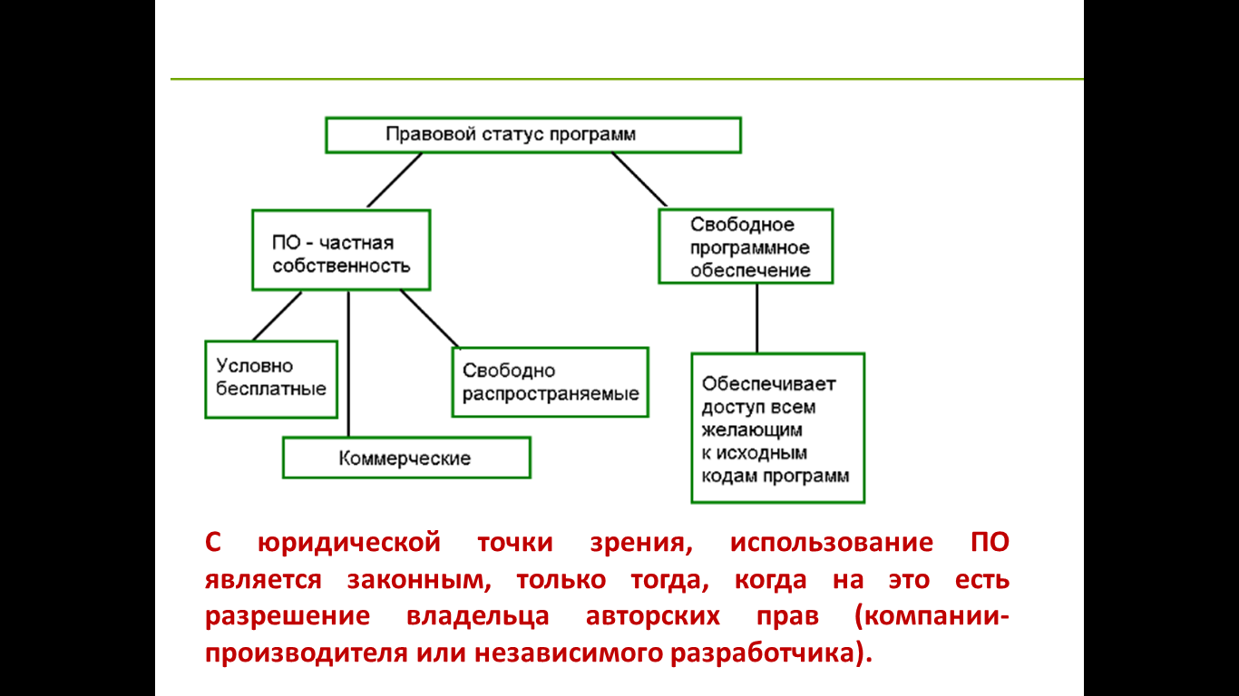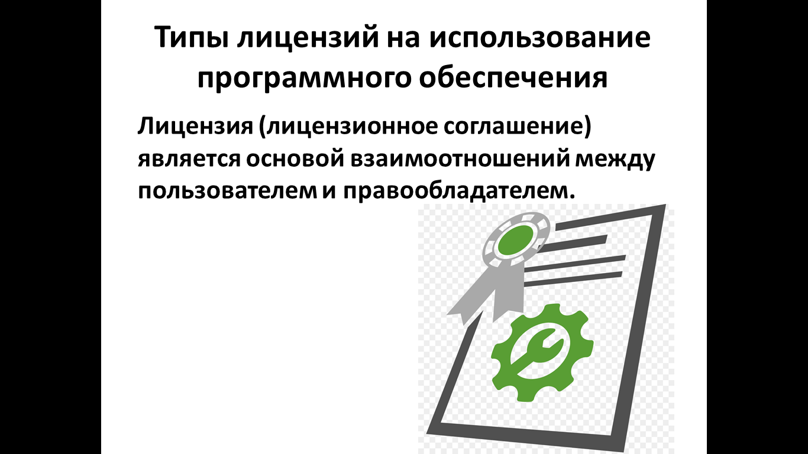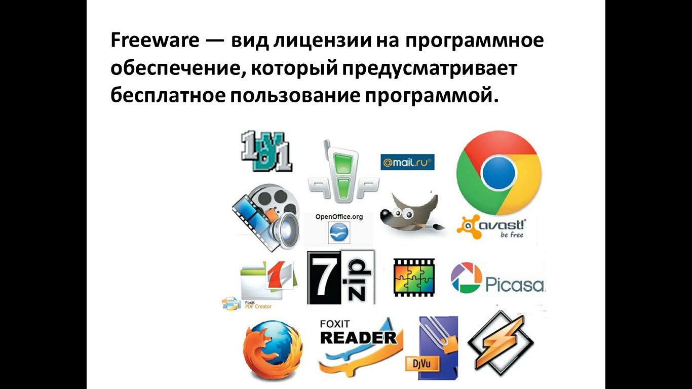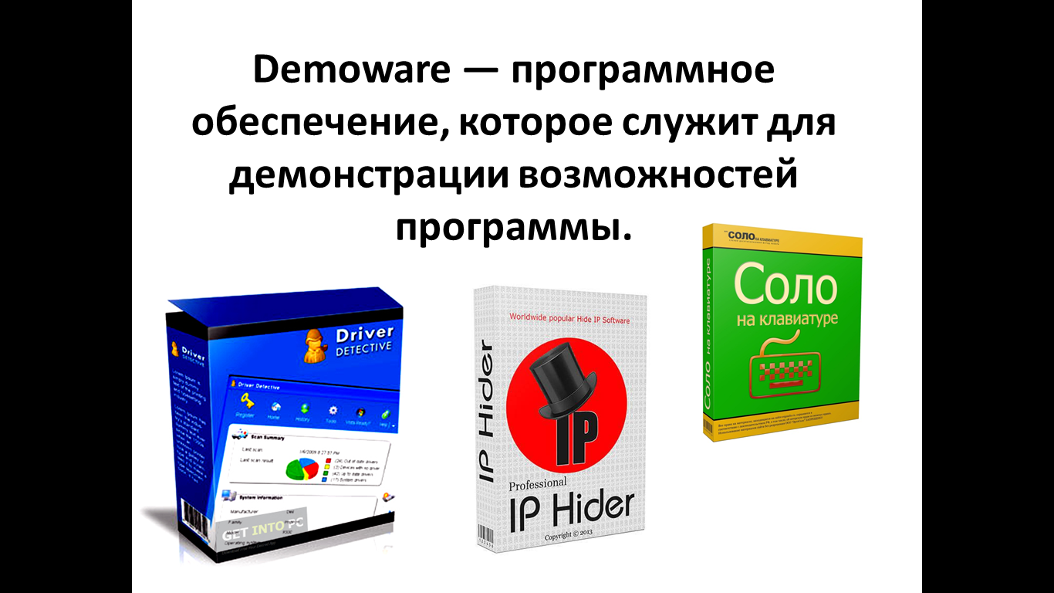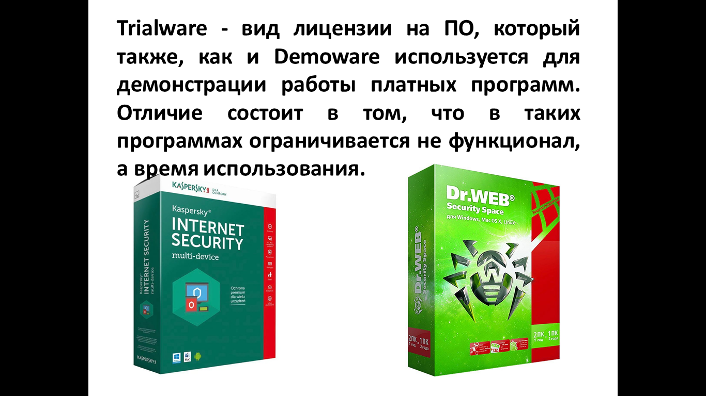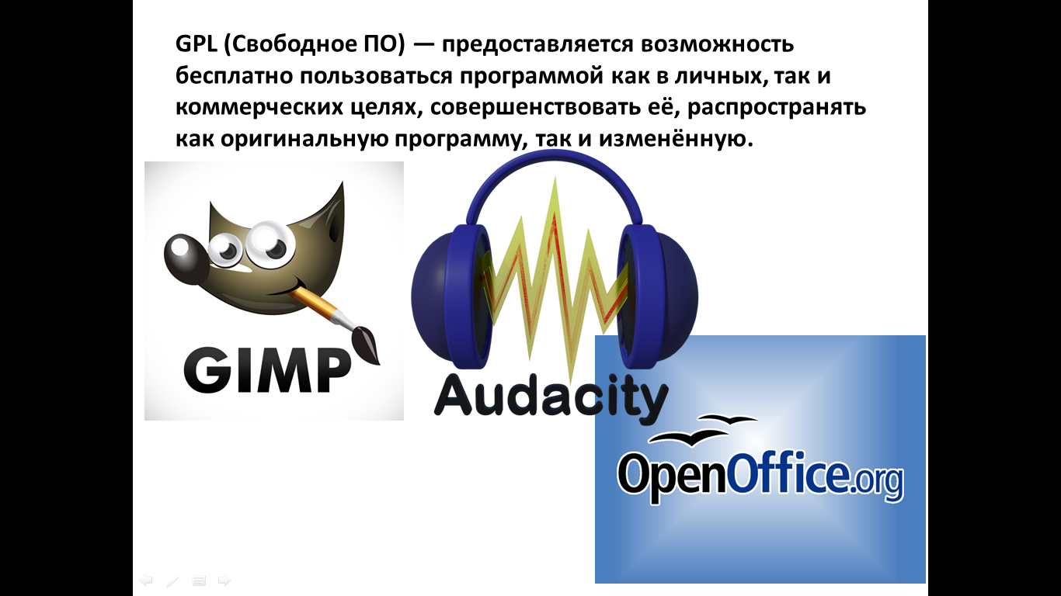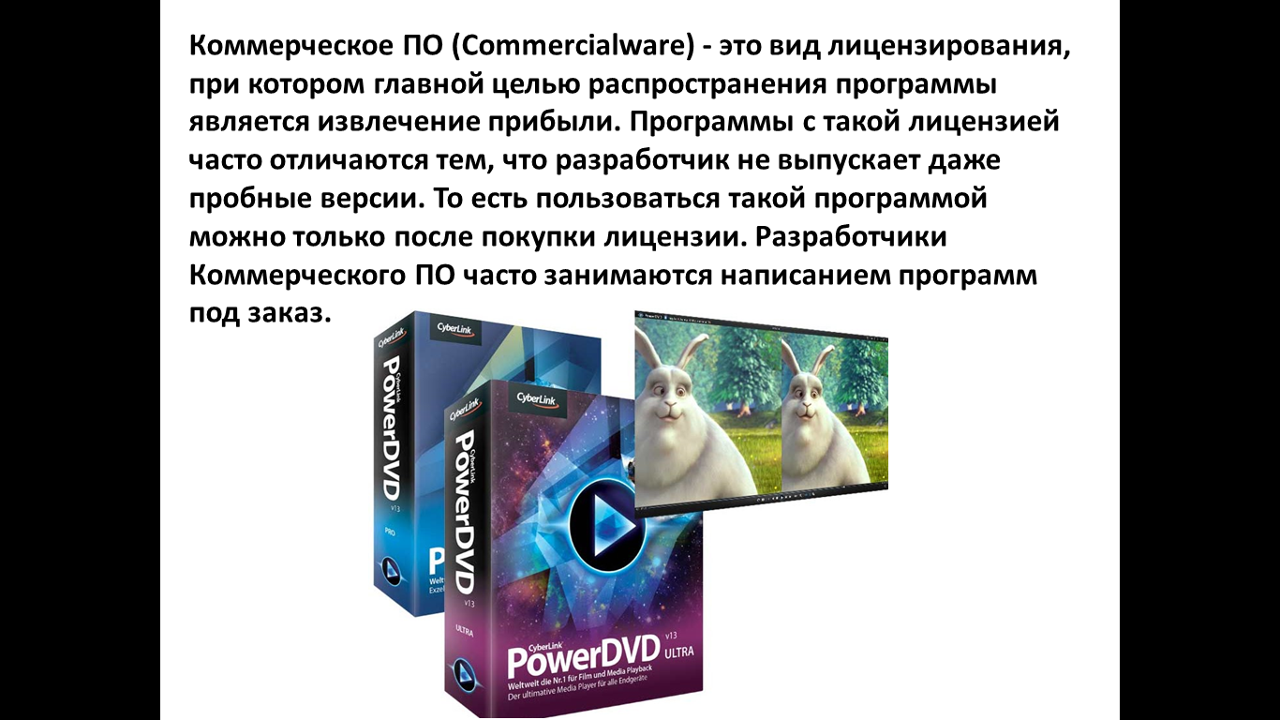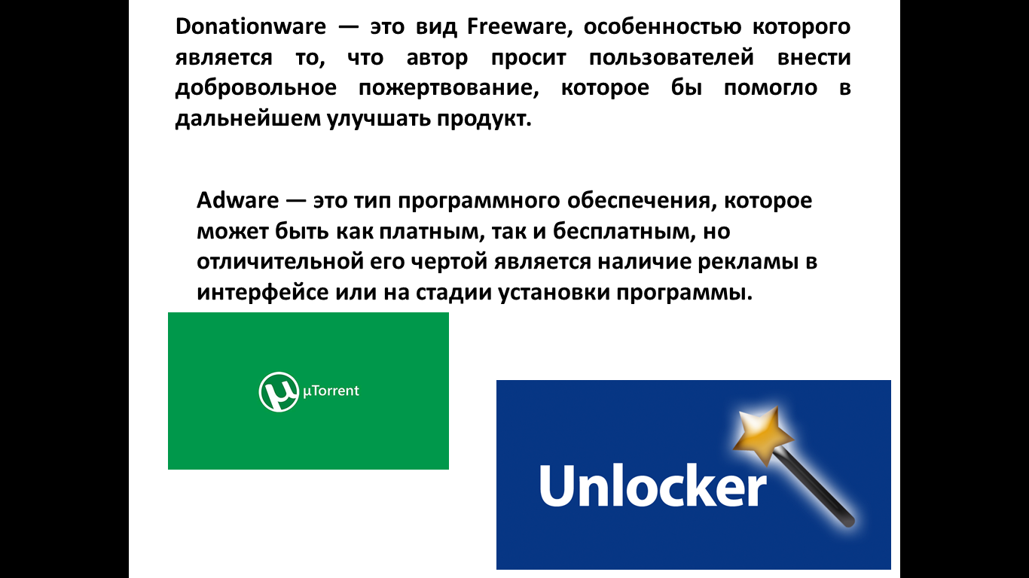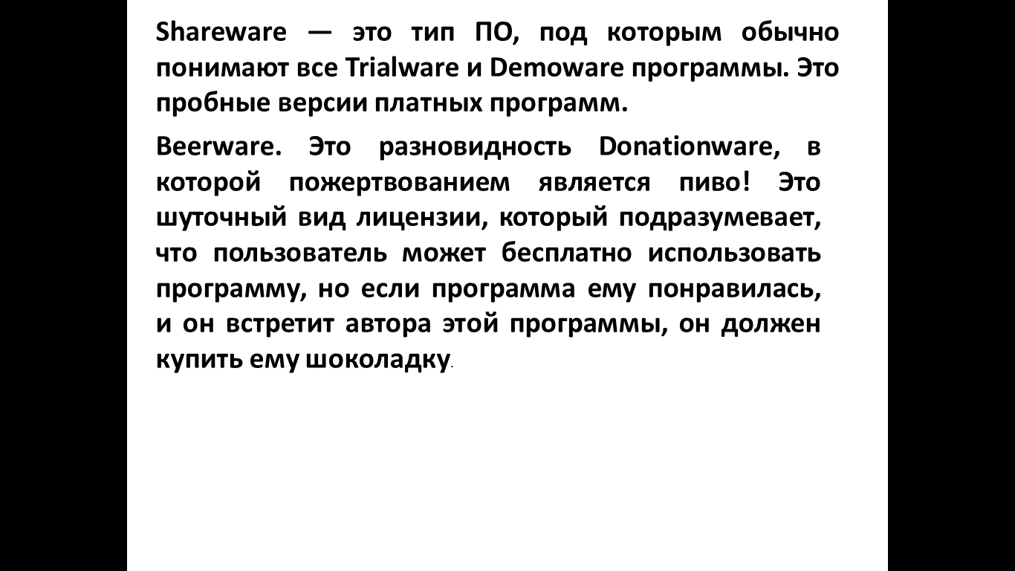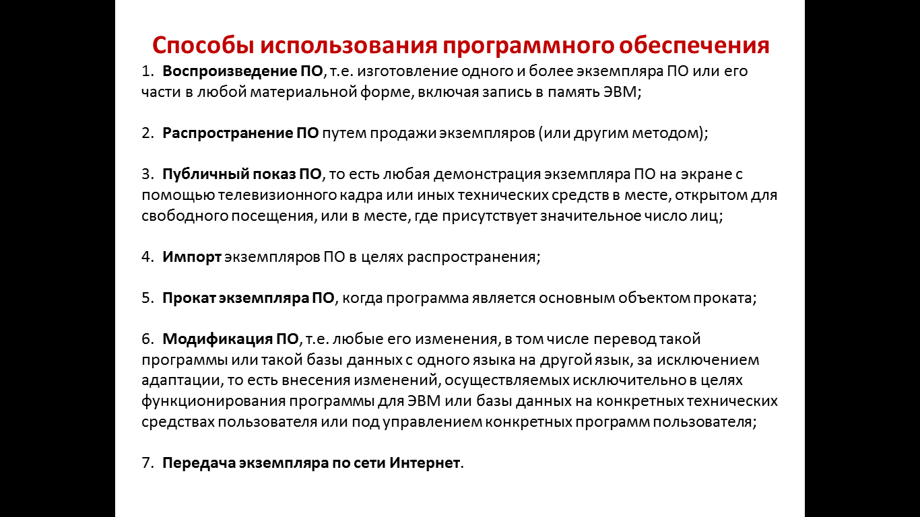
Преподаватель - Как Вы обратили внимание, есть большое количество программ, которые можно использовать бесплатно и при этом не нарушать закон. А какие из представленных программ Вы пользуетесь?
Ответы студентов -
Преподаватель:
А теперь давайте перейдем непосредственно к нашей проблеме, т.е. проблемам в правовой защите программ и данных. Для этого мы с Вами заслушаем сообщения.
Выступают студенты с подготовленными докладами:
1 доклад на тему «Правовая охрана программ и данных» - выступление студента
2 доклад на тему «Операционная система. Перспективы развития операционных систем».
Преподаватель:
Итак, дорогие студенты, мы с Вами заслушали сообщения и давайте теперь обсудим следующие проблемы:
1. Почему в Российской Федерации существует проблема защиты авторских прав?
2.Существуют ли подобные проблемы в других странах?
3. Как вы думаете, каким образом можно решить проблему защиты авторских прав? Решается ли это в данный момент в РФ?

Студенты разбиваются на три группы, каждой группе выделяется одни вопрос для обсуждения. По окончании обсуждения один представитель от каждой группы высказывает мнение по заданному вопросу.

Преподаватель:
Итак, мы с Вами обсудили важные вопросы нашего круглого стола и теперь давайте сделаем выводы по нашей теме. Для этого давайте подумаем и ответим на следующие вопросы:
- Какую ответственность несет пользователь за нарушение авторских прав?
- Какое программное обеспечение нужно устанавливать на свой компьютер, чтобы не нарушать законодательство Российской Федерации?
- Какие препятствия у Вас возникают для использования лицензионного программного обеспечения?
- Готовы ли Вы в дальнейшем пользоваться лицензионными продуктами?
Ответы студентов, студенты отвечают на поставленные вопросы, аргументируя свой ответ.
Преподаватель
Итак, мы сегодня с Вами разобрали такую важную и актуальную проблему, как правовая охрана программ и данных, операционные системы. Из проведенного обсуждения давайте сделаем выводы по нашей проблеме.
Выводы по круглому столу:
- Современная ситуация в Российской Федерации требует разработки адекватной системы правового регулирования отношений, связанных с созданием, использованием и защитой программ для электронно-вычислительных машин и баз данных.
- Законодательство Российской Федерации относит программы и базы данных к объектам авторского права.
- Россия относится к числу стран, где уровень незаконного использования программ для электронно-вычислительных машин является очень высоким.
- В законодательстве Российской Федерации еще не до конца проработано регулирующее право интеллектуальной собственности на программы для ЭВМ и баз данных.

Рефлексия
Преподаватель раздает студентам таблицу, в которой необходимо заполнить 3 графы: плюсы, минусы проведенного мероприятия и предложения по улучшению проведения круглого стола.

Заключение

Основная цель изучения темы «Проблемы охраны программ и данных. Операционные системы» состоит в том, чтобы у студентов было сформировано представление о видах программного обеспечения, понятии операционной системы, необходимости охраны программ и данных.
Проведение урока в виде организации круглого стола интересно студентам, т.к. именно такая форма позволяет повысить их учебную мотивацию и дает им возможность проверить свои способности и знания. В ходе проведения круглого стола проявляются следующие учебные эффекты:
- расширяются знания учащихся об информационных технологиях;
- складывается представление об информационных ресурсах общества;
- формируются навыки поиска информации;
- создаются условия для развития у учащихся интереса к изучению информатики и информационных технологий;
- раскрывается умение самостоятельно приобретать и применять знания;
- развиваются логическое и алгоритмическое мышление, творческие способности и коммуникативные навыки.
После изучения материала учащиеся овладевают следующими знаниями, умениями и навыками:
- умение пользоваться образовательными информационными ресурсами
- умение работать с программным обеспечением;
- умение правильно обобщать данные и делать выводы.
- происходит развитие логического мышления, памяти, наблюдательности, коммуникативных навыков.
- формируется информационная культура.

Список использованных источников
- Тюльпинова, Н. В. Защита интеллектуальной собственности и компьютерной информации : учебное пособие для магистров / Н. В. Тюльпинова. — Саратов : Вузовское образование, 2020. — 341 c. — ISBN 978-5-4487-0611-0. — Текст : электронный // Электронно-библиотечная система IPR BOOKS : [сайт]. — URL: http://www.iprbookshop.ru/88755.html. — Режим доступа: для авторизир. Пользователей
- Вишнякова, И. В. Авторское право : учебное пособие / И. В. Вишнякова. — Казань : Казанский национальный исследовательский технологический университет, 2017. — 112 c. — ISBN 978-5-7882-2280-6. — Текст : электронный // Электронно-библиотечная система IPR BOOKS : [сайт]. — URL: http://www.iprbookshop.ru/79259.html. — Режим доступа: для авторизир. Пользователей
- Давыдова, Н. Ю. Административное право : учебное пособие для СПО / Н. Ю. Давыдова, М. Г. Чепрасов, И. С. Черепова. — Саратов : Профобразование, 2020. — 223 c. — ISBN 978-5-4488-0528-8. — Текст : электронный // Электронно-библиотечная система IPR BOOKS : [сайт]. — URL: http://www.iprbookshop.ru/91846.html. — Режим доступа: для авторизир. пользователей
- Поляков К.Ю. Информатика. Углубленный уровень: учебник для 10 класса: в 2 ч. Ч.1/ К.Ю. Поляков, Е.А. Еремин. – 2-е изд., испр. – М.: БИНОМ. Лаборатория знаний,2014.-344 с.:ил.
- Цветкова, А. В. Информатика и информационные технологии [Электронный ресурс]: учебное пособие для СПО / А. В. Цветкова. — Электрон. текстовые данные. — Саратов : Научная книга, 2019. — 190 c. — 978-5-9758-1891-1. — Режим доступа: http://www.iprbookshop.ru/87074.html.

